«Народный» ансамбль народных инструментов «Гумарэска»
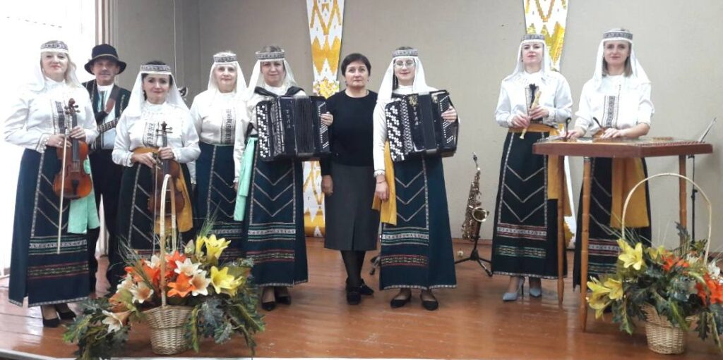
Ансамбль народных инструментов «ГУМАРЭСКА» был создан в 1999 году. Руководитель коллектива Анискина Людмила Ивановна. В составе ансамбля – 9 учителей. В 2002 году решением коллегии Министерства Культуры Республики Беларусь коллективу было присвоено звание “Народный самодеятельный коллектив” народных инструментов «Гумарэска». Программа коллектива в основном складывается из произведений белорусских композиторов, обработок белорусских народных песен и танцев. Постоянно ведется работа над обновлением репертуара и его разнообразием. Коллектив постоянно работает над совершенствованием своего исполнительского мастерства. Ведет активную конкурсную деятельность, принимает участие и становится победителем областных, республиканских, международных фестивалей и конкурсов.
Народный ансамбль активно пропагандирует белорусскую народную музыку, ведет большую и активную концертную деятельность. Ансамбль неоднократно награждался почетными грамотами и ценными подарками за высокое исполнительское мастерство, творческое развитие национальных культурных традиций и активную концертную деятельность.
В 2023 г. коллектив достойно подтвердил звание «народный».
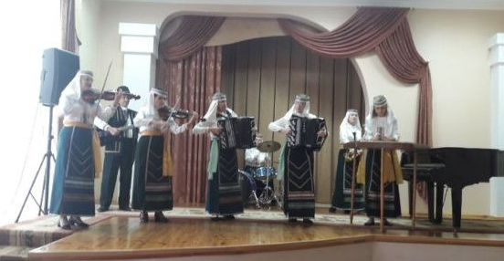
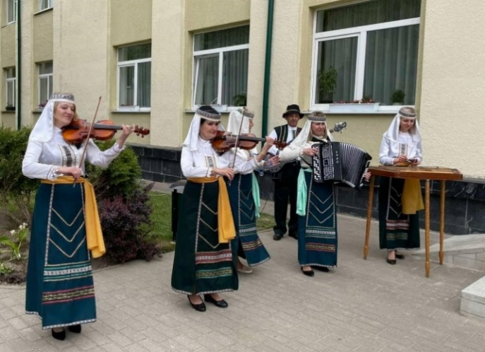
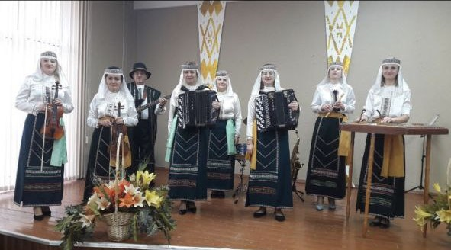
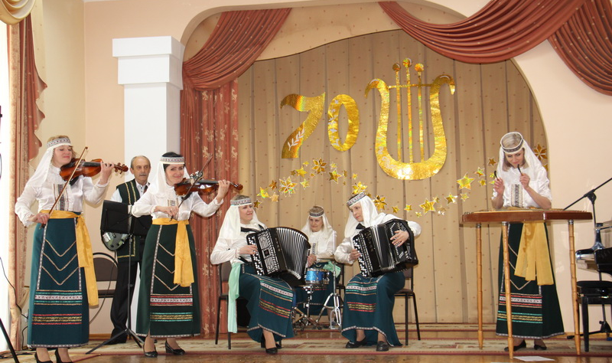

Достижения «народного» ансамбля народных инструментов «Гумарэска»
за 2021-2023 гг.
2021 г. IV Международный конкурс-фестиваль «Fern Flower International-2021» (Папараць-кветка) – Диплом лауреата ІІ степени.
2021 г. II Международный многожанровый конкурс «Мечтай с Музыкантофф» - Диплом лауреата I степени
2022 г. VII Международный фестиваль-конкурс «Новые вершины-2022» - Диплом лауреата I степени.
2022 г. II Международный зарубежный фестиваль искусств «Musical star of Slovenia -2022» - Диплом лауреата III степени.
2023 г. ІV Международный многожанровый конкурс «Весенние таланты - 2023» - Диплом лауреата І степени.
2023 г. Международный музыкальный конкурс «Звездный путь» - Диплом Гран-при и Диплом лауреата І степени.
2023 г. Всероссийский конкурс-фестиваль искусств «Серпантин искусств» - Диплом Гран-при.

